Nombre del Proyecto | MiniFit
QA responsable | Polet Adasme

ID Caso de Prueba | MIN-030
Nombre del caso de pruebas | Validar que la creación de una nueva cuenta de usuario se complete correctamente
Fecha | 14-11

Evidencia de Pruebas
Paso N°1 | Ingresar al inicio de sesion y seleccionar crear una cuenta nueva 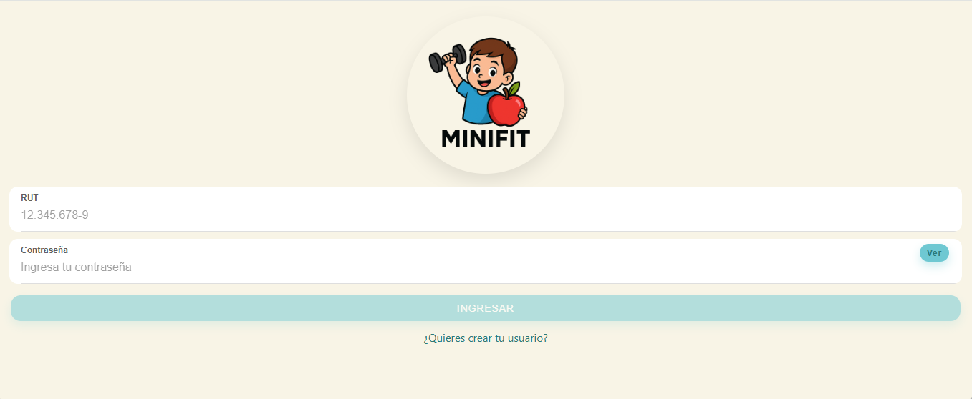
Paso N°2 | Rellenar campos 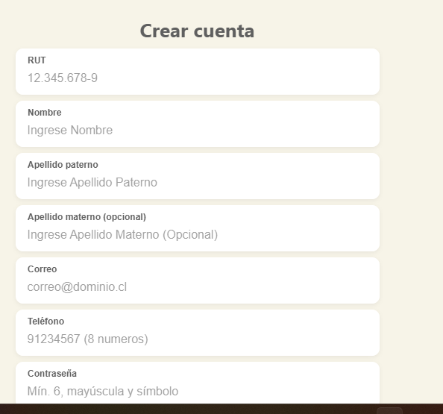
Paso N°3 | Relleno de información  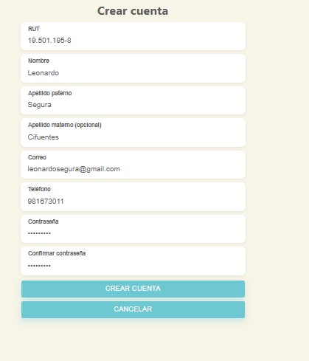
Paso N°4 | Validar que la cuenta se creo correctamente  